CASMU firmó acuerdo con Fondo de Población de la ONU para fortalecer atención a personas LGBITQ+

Con gran éxito la clínica Integramás funciona desde hace casi un año y recibe hasta pacientes del exterior.

[](https://old.grupormultimedio.com/author/redaccion/)por [Redacción](https://old.grupormultimedio.com/author/redaccion/)

20 de septiembre de 202220 de septiembre de 2022

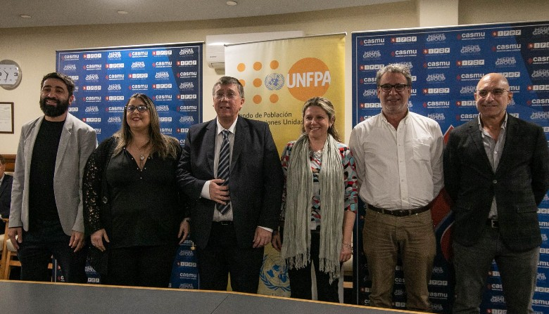

En el marco del mes de la diversidad, el Fondo de Población de las Naciones Unidas y CASMU firmaron ayer un acuerdo entre ambas instituciones para fortalecer la calidad de la atención en salud a las personas LGBITQ+.

En diciembre de 2021 comenzó a funcionar en el CASMU Integramás, un servicio de referencia accesible para personas lesbianas, gays, bisexuales, trans, intersex (LGBTI+) de todas las edades, que estén afiliadas a la institución y que requieran atención individualizada, teniendo en cuenta sus especificidades y brindando acompañamiento longitudinal, en coordinación con los demás servicios de CASMU. En 2022 se amplió la propuesta, el equipo de profesionales, el personal administrativo, las prestaciones y se comenzaron a fortalecer alianzas con otras instituciones nacionales e internacionales.

A partir de la firma de este plan de trabajo, UNFPA brindará cooperación técnica para consolidar y robustecer el servicio Integramás. Entre las acciones que se ejecutarán figuran actividades de sensibilización y capacitación dirigidas a los equipos de salud, cursos sobre abordaje a la salud de la población LGBTI+ para estos equipos y la Implementación de la estrategia de prevención combinada como prestación accesible para población LGBTI+ y otras personas.

La vicepresidenta del Consejo Directivo del CASMU, Dra. Andrea Zumar Viquez dijo que desde que se inició la policlínica las consultas han crecido de manera exponencial, estando desbordadas las agendas. «Es un equipo multidisciplinario que tiene todos los niveles de atención, desde el más básico hasta el tercer nivel, dónde se contemplan las cirugías» destacó.

Con el convenio «se viene a consolidar el apoyo a este servicio que asiste a una de las poblaciones más vulnerables del país».

El doctor Daniel Marquez, de Integramás Diversidad Sexual del CASMU, señaló a diario La R que el equipo con el cual se trabaja es multidisciplinario, dónde se atienden diversas áreas, que van desde la medicina familiar hasta la psicología. «Por esto se puede atender a la población de la diversidad sexual en cualquier etapa de la vida y también el entorno de las personas. De esta manera, CASMU se consolida cómo un servicio amigable a la diversidad sexual».

El servicio funciona desde hace casi un año y Marquez destacó que la experiencia ha sido de superación de las expectativas que se tenían, desbordándose las consultas tanto de pacientes de la propia diversidad cómo ser lo de su entorno, porque cada vez es más frecuente el que padres y madres lleguen a los consultorios para recibir asesoramiento. «Antes en la medicina se patologizaban las identidades y en una óptica totalmente renovadora se despatologizan en procesos naturales cómo la identidad de género y orientación sexual» sostuvo.

La llegada del Fondo de Población de las Naciones Unidas surgió por la experiencia que tienen en abordar este tipo de temas «y nosotros necesitábamos que el equipo asistencial tuviera el mejor asesoramiento técnico para capacitar a los funcionarios. Esto no es solo una cuestión de médicos, porque cuando llega la persona a solicitar una atención específica, es el administrativo quién debe entender lo que necesita, hable con la persona y pueda orientarla».

Al consultorio llegan personas de población de la diversidad sexual. Por ejemplo, mujeres lesbianas que están embarazadas, varones gais que tienen hijos, mujeres trans u hombres trans, adolescentes bisexuales. Ahora con el acuerdo se espera la sistematización de los registros del CASMU adaptándolos a la diversidad sexual, y ofrecer, dentro de la canasta de servicios, un equipo multidisciplinario que atienda a la persona en su contexto.

Marquez explicó que cada vez llegan más pacientes solicitando ser atendidos específicamente en esta clínica, inclusive desde el exterior. Consideró a este servicio cómo «una pieza más de un puzle, el cual reafirma a Uruguay como un país gay friendly. A nivel legislativo y de la sociedad se ve amigable, pero ahora también se suma un servicio de salud que atienda técnicas específicas. Es el combo necesario para poder recibir a personas desde el exterior». Precisamente de otros países han llegado hasta esta clínica del CASMU personas trans a buscar hormonización, o varones gais por asesoramiento sobre sexo seguro, o inclusive mujeres lesbianas que fueron expulsadas de los servicios de salud en los cuales se atendían en sus países de origen. Pero Marquez también especificó que esa discriminación también se observa muchas veces en los servicios de salud de nuestro país. «Hay violencia explícita, pero muchas veces es la invisibilización lo que termina siendo violencia. Por ejemplo, va una mujer embarazada que es lesbiana al consultorio y se le dice, viniste con tu amiga o con tu hermana, sabiendo que no lo es. Eso también es una forma de violencia y este tipo de conductas se deben de evitar en los servicios de salud. Debemos integrar a las parejas o al entorno familiar en la consulta y este servicio de CASMU se caracteriza por eso» concluyó diciendo.